**Благоустройство дворовой территории: установка универсальной спортивной площадки по адресу: г.Кохма, ул. Кочетовой, д.53**

Инициативный проект по благоустройству территории ул. Кочетовой, д. 53(установка спортивной площадки), количество граждан поддержавших проект – 341 человек, стоимость проекта, согласно предоставленной смете – 1 173 140,27 рублей, предусмотрено трудовое и финансовое участие жителей, а также участие спонсора: ООО УК «Сотрудничество», планируемые сроки реализации проекта – 2025 г.

Прилагается дизайн-проект:

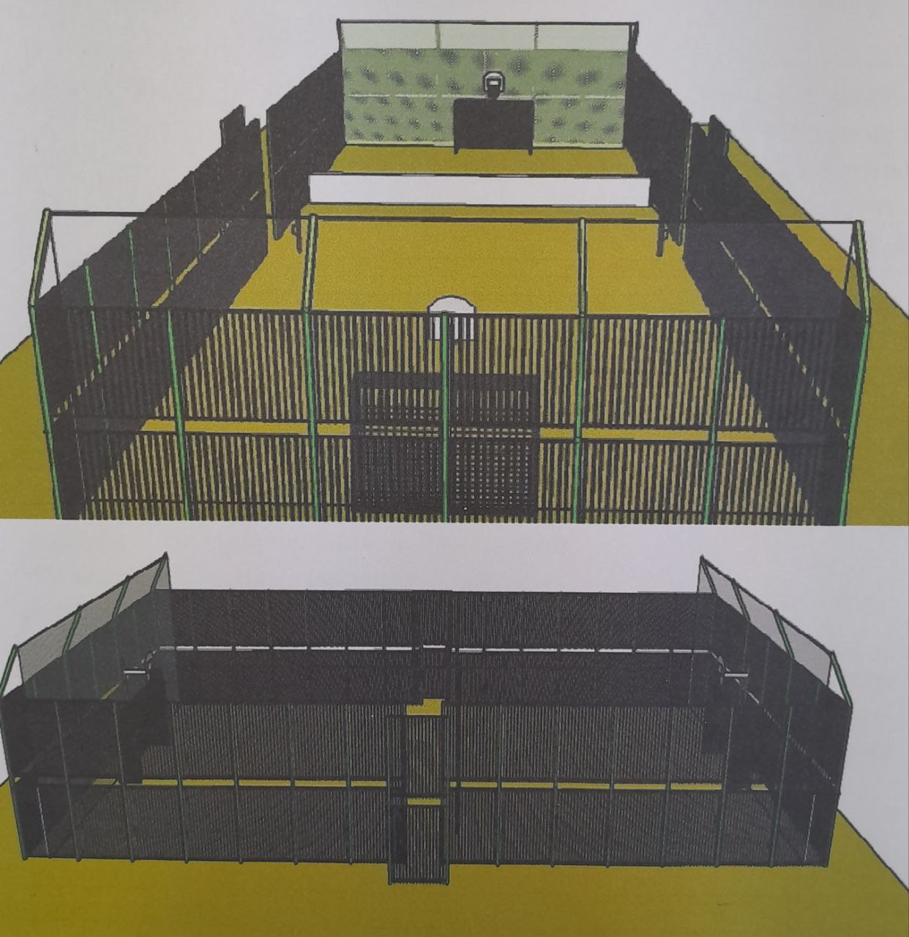

Предложения и (или) замечания по данному проекту принимаются управлением строительства и жилищно – коммунального хозяйства администрации городского округа Кохма по электронной почте: [stroygkh@kohma37.ru](mailto:stroygkh@kohma37.ru), контактный телефон 55-47-87, график работы: пн. – чт. с 8-30 до 17-30, пт. С 8-30 до 16-30, сб., вс. - выходной.

Фото территории до благоустройства:

